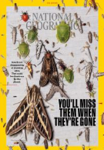
Para onde foram todos os insetos?
As pessoas podem se deliciar com borboletas e detestar mosquitos, mas a maioria dos insetos simplesmente ignoramos. Isso diz muito mais sobre criaturas com duas pernas do que sobre criaturas com seis.
Os insetos são de longe as criaturas mais diversas do planeta, tanto que os cientistas ainda estão lutando para descobrir quantos tipos diferentes existem. Cerca de um milhão de espécies de insetos foram nomeadas, mas segundo estimativas recentes, cerca de quatro milhões ainda não foram descobertas. Apenas uma família de vespas parasitoides, as Ichneumonidae, chamadas também de vespas Darwin, tem cerca de 100.000 espécies, maior que o número de todas as espécies conhecidas de peixes, répteis, mamíferos, anfíbios e pássaros combinados. Outras famílias de insetos são similarmente grande; existem, por exemplo, talvez 60.000 espécies de Curculionidae, comumente conhecidas como gorgulhos.
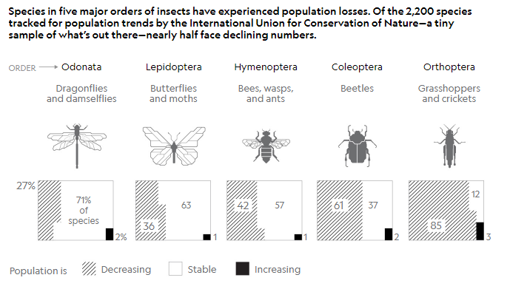
Questão 1
Algumas afirmações dos textos lidos são questão de opinião, com base nas idéias e valores dos pesquisadores. Algumas afirmações são questões de fato, que podem ser testadas objetivamente e serem corretas ou não.
Circule a opção “questão de opinião” ou “questão de fato” próxima a cada uma das citações, listadas a seguir.
Citação | Questão de opinião ou questão de fato?
As pessoas podem se deliciar com borboletas e detestar mosquitos, mas a maioria dos insetos simplesmente ignoramos. | Questão de opinião / questão de fato
Os cientistas ainda estão lutando para descobrir quantos tipos diferentes existem. | Questão de opinião / questão de fato
As Ichneumonidae, chamadas também de vespas Darwin, têm cerca de 100.000 espécies | Questão de opinião / questão de fato
Explique suas escolhas, baseando-se em suas leituras.

Questão 2
Salvando insetos
Por outro lado, cientistas dizem que ainda temos tempo para tomar medidas corretivas. "Isso inclui restaurar paisagens plantando árvores, arbustos e canteiros de flores ao redor dos campos, eliminar os pesticidas mais perigosos do mercado e implementar políticas eficazes de redução de emissão de carbono", diz Sanchez-Bayo.
Ele diz que decisões tomadas por indivíduos, como o consumo de alimentos orgânicos, também podem ajudar a mudar o destino dos insetos do mundo.
"Isso incentivaria os agricultores a reduzir a quantidade de pesticidas usados ​​em suas fazendas e, portanto, ajudaria a reduzir o ônus dessas substâncias tóxicas no meio ambiente."
Faça um desenho que represente o texto acima. Apresente detalhes descritos. Escreva, também, um título para o desenho.
Questão 3
Texto 1
AS ABELHAS
Vinicius de Moraes, Luis Enrique Bacalov
A abelha-mestra  E as abelhinhas  Estão todas prontinhas  Para ir para a festa  Num zune que zune  Lá vão pro jardim  Brincar com a cravina | Valsar com o jasmim  Da rosa pro cravo  Do cravo pra rosa  Da rosa pro favo  E de volta pra rosa
Venham ver como dão mel  As abelhas do céu  Venham ver como dão mel  As abelhas do céu | A abelha-rainha  Está sempre cansada  Engorda a pancinha  E não faz mais nada  Num zune que zune  Lá vão pro jardim  Brincar com a cravina  Valsar com o jasmim  Da rosa pro cravo  Do cravo pra rosa  Da rosa pro favo  E de volta pra rosa
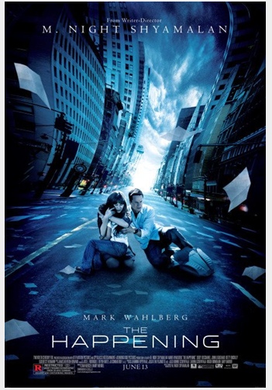
Texto 2
Fim dos Tempos (2008) The Happening (original title)
91 min - Sci-Fi | Thriller - 13 June 2008 (Brazil)
Director: M. Night Shyamalan
Writer: M. Night Shyamalan
Stars: Mark Wahlberg, Zooey Deschanel and John Leguizamo
Lançado em 2008, o filme apresenta alguma ficção científica. Fala que a Natureza estaria a defender-se do seu agressor – o Homem. Em parte do filme, eles fogem do “vento” que os persegue levando um tal vírus ou gás segregado pela vegetação. Mas o filme tem pontas de verdade: baseiam-se numa teoria de Einstein, que dizia que se desaparecessem as abelhas do planeta, a vida terminaria em 4 anos. O filme apresenta um fato que vem acontecendo na realidade – milhões de abelhas têm desaparecido misteriosamente.

Os dois textos diferem, essencialmente, quanto
(A) à abordagem mais objetiva do texto I.
(B) ao público a que se destina cada texto.
(C) ao rigor científico presente no texto II.
(D) ao sentimentalismo presente no texto I.
(E) ao tema geral abordado por cada autor.
Escreva como você pensou, justificando a escolha.
Questão 4
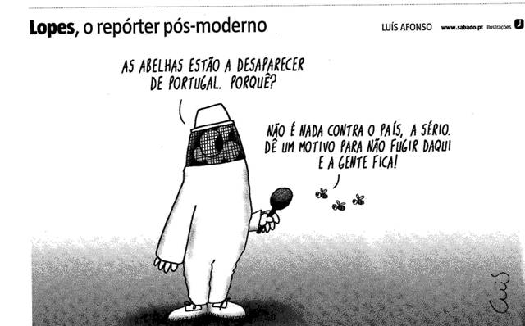
O comportamento das personagens abelhas sugere
(A) descrença.
(B) entusiasmo.
(C) desânimo.
(D) interesse.
(E) satisfação.
Explique sua ideia, de acordo com os textos lidos.

Questão 5
Observe a imagem da página seguinte.
Releia o texto da fase 1 e escreva a legenda para a imagem, incluindo: nome do pesquisador, local, pesquisa realizada.



